Polle har fødselsdag
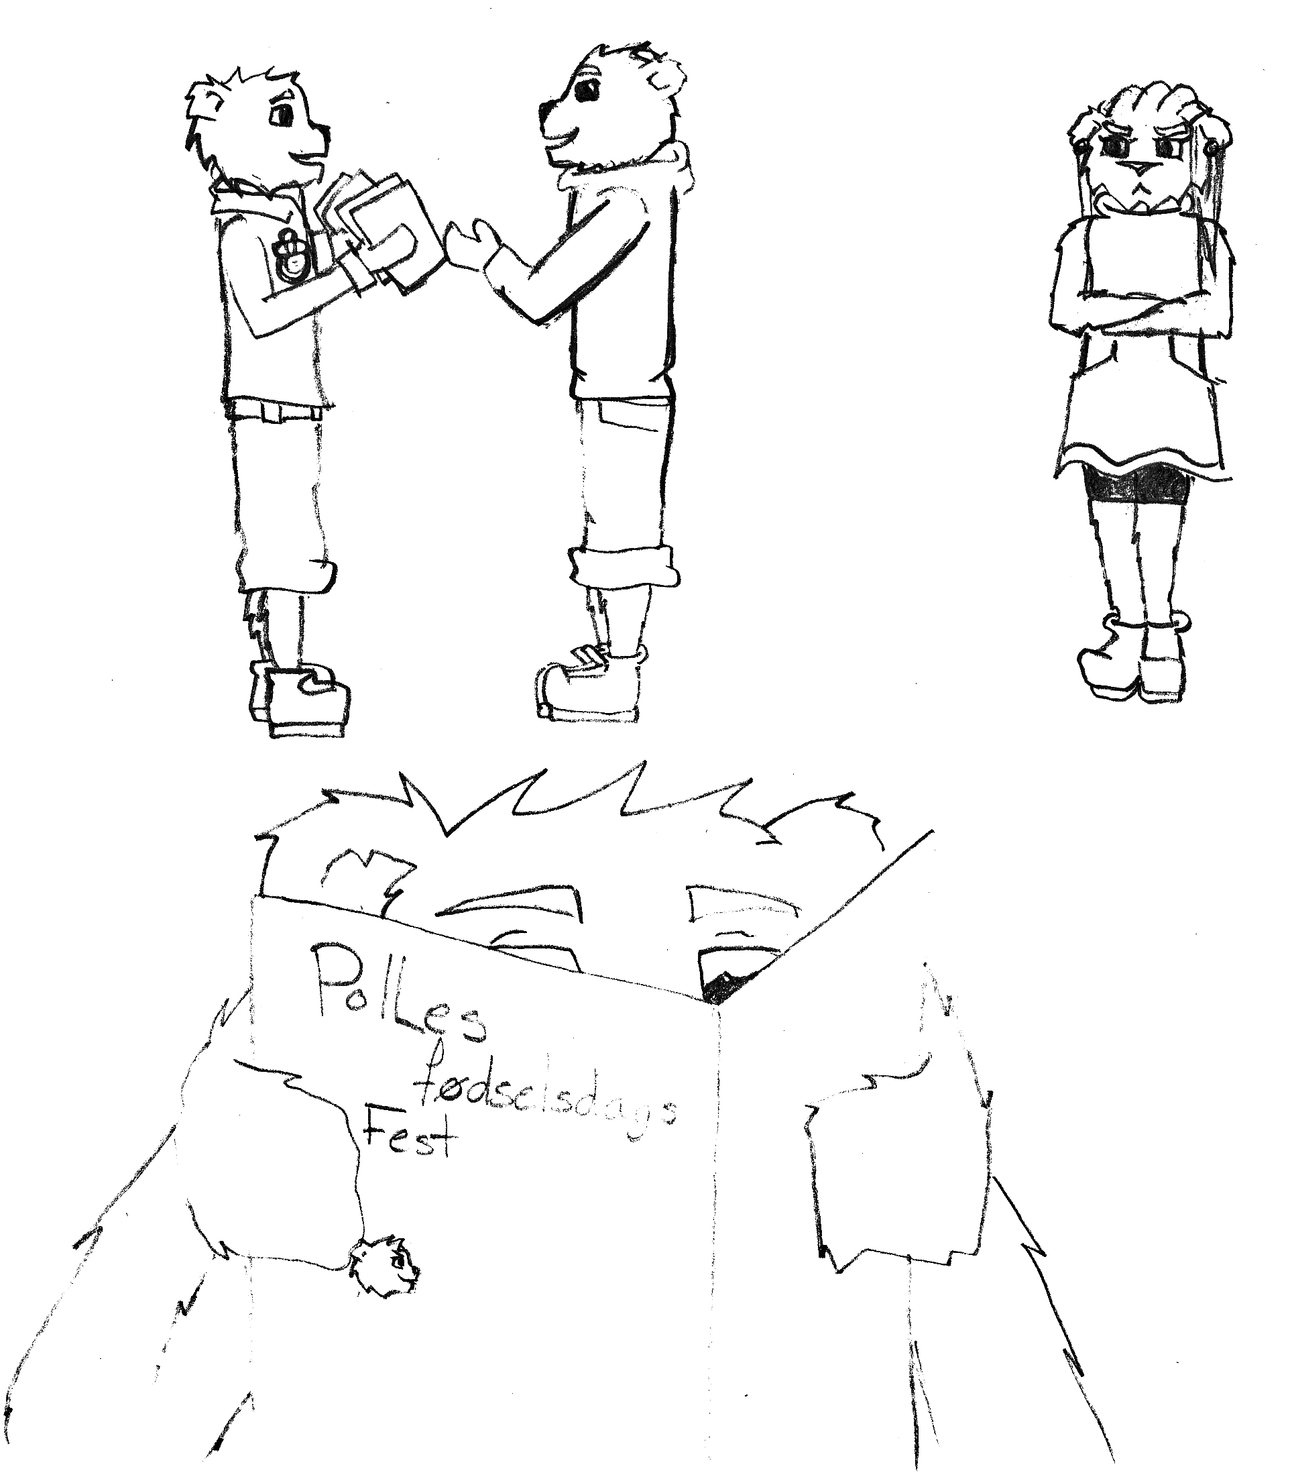

Polles fødselsdag nærmede sig. Hans mor sagde, at han kun måtte invitere 5 af sine bedste kammerater. Det var Polle ikke særlig glad for, for han ville gerne have alle drengene i klassen med, og de var 7 i alt. Derfor var der én dreng, han ikke kunnne invitere. Polles mor sagde, at hun ikke havde plads til flere, og at hun ville slet ikke diskutere det. Polle anede slet ikke, hvad han skulle gøre. Han ville ikke snyde den ene af drengene. Han talte med Maren om det. Hun syntes, han skulle nøjes med at invitere Sigurd, Noller, Snella, Lisa og hende, så ville det jo passe. Men det var Polle ikke tilfreds med. Han besluttede sig for at invitere alle drengene, så måtte hans mor leve med, at der kom en til.

Polle skrev indbydelserne uden at hans mor så det, og så skyndte han sig at aflevere dem i klassen, inden læreren også så dem. Han ville ikke have, at nogen skulle blande sig. Maren kunne ikke lade være med at tale om det. Hun råbte højt, at Polle har snydt, men Polle benægtede. Han skyndte sig at sige, at hans mor havde ombestemt sig, og at han godt måtte have alle drengene med. Det troede Maren ikke på, for hun kendte godt Polles mor. Hun sagde til Polle, at hun ville snakke med hans mor og fortælle hende, hvad Polle havde tænkt sig at gøre. Polle blev vred på hende og slog hende hårdt over benet. Maren begyndte at græde, og Hanne kom løbende for at spørge, hvad der var galt. Både Maren og Polle forsøgte i munden på hinanden at fortælle hende det, men hun stoppede dem. ”Polle sig undskyld til Maren. Du må ikke slå, så er det ligegyldigt, hvad Maren siger. Og Maren, du skal ikke blande dig i, hvad Polle vil gøre. Det er en sag mellem Polle og hans mor.”

Polle fik sagt undskyld til Maren. Da fødselsdagen nærmede sig, viste det sig, at Polles mor også havde fundet ud af, at hun havde sagt til Polle, at han ikke måtte have alle drengene med. Det blev hun lidt flov over, så hun bad ham straks invitere alle drengene. Hun blev meget stolt af ham, da hun fandt ud af, at han allerede havde inviteret dem alle.

